Kooperationsprogramm Interreg Polen – Sachsen 2021-2027

Fördergebiet
- auf polnischer Seite:
  - in der Wojewodschaft Dolnośląskie: die Landkreise Bolesławiecki, Jaworski, Jeleniogórski, Kamiennogórski, Lubański, Lwówecki, Zgorzelecki, Złotoryjski, die Stadt Jelenia Góra
  - in der Wojewodschaft Lubuskie: der Landkreis Żarski
- auf sächsischer Seite:
  - die Landkreise Bautzen und Görlitz
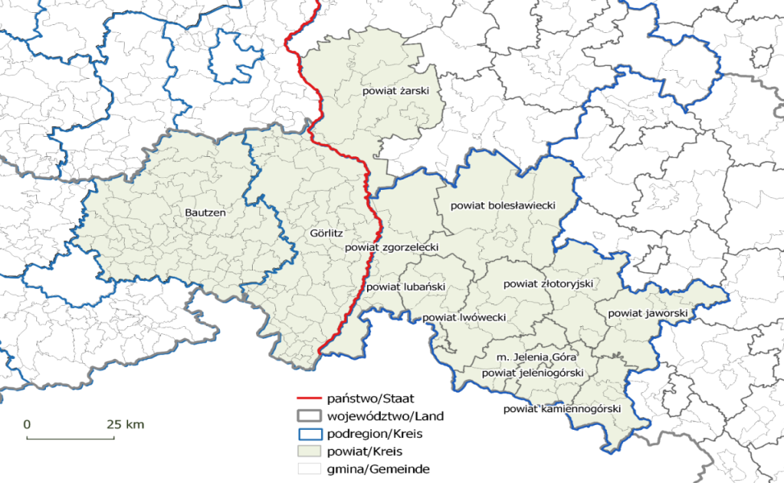

Programmziele
- Anpassung an den Klimawandel sowie Vorbeugung von Katastrophen und Naturkatastrophen
- soziale Inklusion durch Bildung, Trainings und lebenslanges Lernen
- Stärkung der Rolle der Kultur und des Tourismus in der sozio-ökonomischen Entwicklung
- Verbesserung der Zusammenarbeit zwischen Institutionen und Bürgern in verschiedenen Bereichen des gesellschaftlichen Lebens

Programmbudget

60,27 Mio. Euro aus dem Europäischen Fonds für Regionale Entwicklung

